Cómo la pandemia dio forma a los informes financieros, en cuatro gráficos (1)

31 de Agosto, 2021

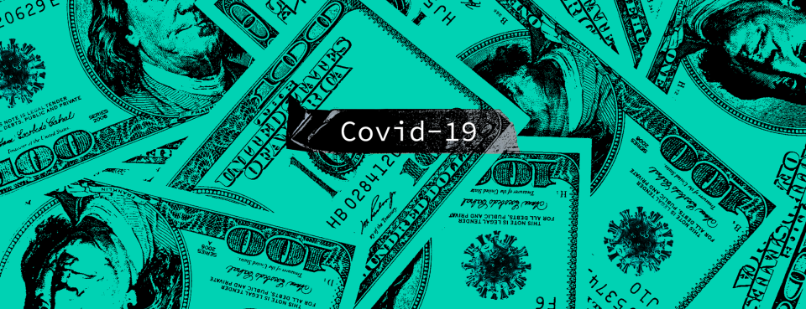
Ilustración fotográfica: Jonathan Hurtarte / Bloomberg Law; Fotos: Getty Images

- Las deficiencias se dispararon mientras que las advertencias de empresa en funcionamiento disminuyeron

- La mayoría de los cambios de control interno relacionados con el coronavirus involucraron personal

Los auditores emitieron menos advertencias de que las empresas estadounidenses corren el riesgo de quebrar en 2020 a pesar de la amenaza letal que representa la pandemia de coronavirus para los minoristas, fabricantes y empresas hoteleras.

Las empresas que cotizan en los EE. UU. Generalmente se adaptaron a un panorama económico remodelado por Covid-19. Pero es posible que las consecuencias financieras aún no hayan terminado, ya que las empresas aún podrían descubrir y corregir errores pasados ​​en la forma en que informaron las cifras clave de gastos y activos durante el año pasado, según un informe de Audit Analytics publicado el martes.

El estudio analizó las métricas clave que se usan comúnmente para medir la confiabilidad de los informes financieros y cómo les fue en medio de la incertidumbre de una pandemia global con sus licencias, cierres y cadenas de suministro secas. A continuación, presentamos cuatro formas en las que la pandemia afectó los informes financieros.

Opiniones de auditoría de empresa en funcionamiento

La pandemia no tuvo tanto impacto en la capacidad de las empresas para sobrevivir a su impacto como se esperaba originalmente , dijo Derryck Coleman, director de análisis de investigación de Audit Analytics. “Debido a que hubo tanta intervención del gobierno, en realidad vimos menos preocupaciones en marcha en 2020 que en años anteriores”, dijo.

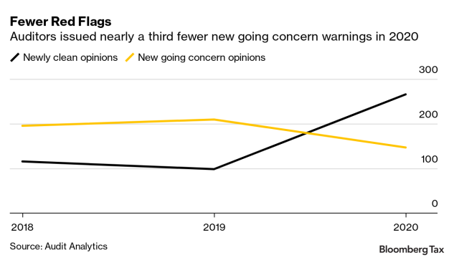

Los auditores incluyen las advertencias en su informe anual a los inversionistas, aunque las normas contables también exigen que la gerencia corporativa emita advertencias similares si surgen ciertas condiciones a mitad de año. Entre las empresas con advertencias de empresa en funcionamiento preexistentes, 265 pudieron abordar esos riesgos y eliminar las advertencias en 2020, un salto con respecto a 2019, según el informe.

“Esta pandemia fue única dado el tamaño de la caída y luego la rapidez de la recuperación”, dijo Ron Graziano, analista de investigación fiscal y contable de Credit Suisse LLC.

La liquidez proporcionada por la Reserva Federal y otros programas de estímulo ofrecidos por el gobierno federal impulsaron esa rápida recuperación, dijo.

Deficiencias

Las pérdidas se dispararon en 2020 a $ 518 mil millones, casi el doble del total del año anterior y la mayor amortización colectiva en los últimos cinco años. La figura refleja pronósticos y supuestos alterados que sustentan los modelos utilizados para valorar activos físicos como tiendas minoristas y reservas de petróleo, así como propiedad intelectual como patentes y otros activos intangibles.

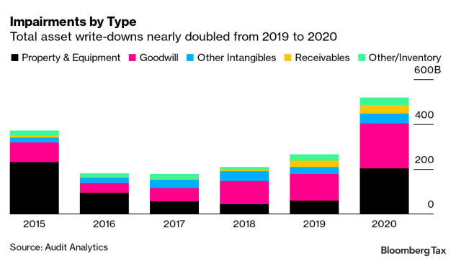

Las industrias minorista, minera y de servicios experimentaron algunos de los picos más grandes de 2019 a 2020, según el informe.

Los deterioros registrados durante el apogeo de la pandemia por las empresas más grandes ascendieron solo a un error de redondeo. Las empresas del S&P 500 registraron más de $ 12 billones en ingresos en 2020 combinados, a pesar de las pérdidas o amortizaciones provocadas por la pandemia, dijo Pranav Ghai, director ejecutivo de Calcbench Inc.

Casi se esperan deterioros de activos durante una crisis, y el mercado hizo caso omiso de las grandes amortizaciones durante el último año. Aun así, sí importan, porque las empresas anteriormente gastaban efectivo o se endeudaban para comprar esos activos, dijo Graziano.

"Puede ser una señal reveladora para la empresa en el futuro", dijo. “Realmente puede restablecer las expectativas del mercado sobre los flujos de efectivo futuros. Su capacidad para desplegar capital es probablemente la mayor resaca que puede ocurrir cuando se toma uno de estos grandes impedimentos”.

Controles internos

Más de 800 empresas revelaron cambios en sus controles internos relacionados con los riesgos cambiantes de la pandemia. Esas verificaciones internas, diseñadas para garantizar que los inversores puedan confiar en los informes corporativos, incluyen protecciones básicas como segregar las funciones de los contadores del personal. La mayoría de las divulgaciones de control interno abordaron cambios de personal como el trabajo remoto o la segregación de funciones, según el informe.

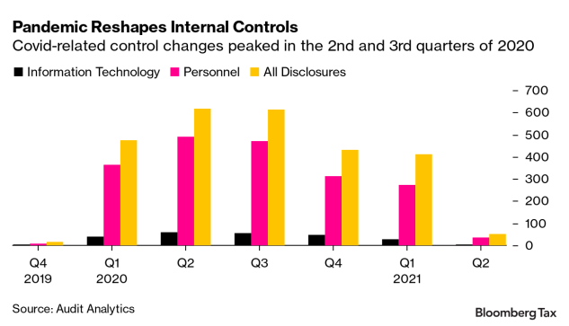

En general, el número de revisiones divulgadas a esas redes de seguridad de informes financieros estuvo en línea con años anteriores. Pero el entorno de control alterado plantea el riesgo de futuras reformulaciones, ya que algunas empresas también informaron que luchan por corregir las brechas en esos controles, dijo Coleman.

Reexpresiones

La investigación de Audit Analytics encontró solo siete reformulaciones, que involucraron a seis empresas, que estaban directamente relacionadas con la pandemia. Es un número pequeño en comparación con el número total de reformulaciones publicadas en los últimos dos años.

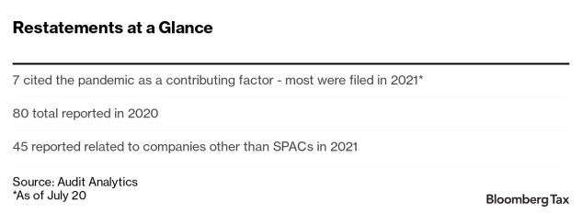

Las empresas emitieron solo 80 reexpresiones en 2020, una ligera caída de las 85 del año anterior, continuando una tendencia a la baja para que las empresas informen y corrijan errores materiales. Esa línea de tendencia se habría extendido hasta 2021 si no fuera por una advertencia contable de la SEC que desencadenó un auge en las reexpresiones para las empresas de adquisición con fines especiales. De las 409 reformulaciones hasta fines de agosto, solo 45 involucraron empresas distintas de las SPAC, según Audit Analytics.

—Con la asistencia de Nicola White.

(Actualizaciones con informes adicionales a partir del sexto párrafo).

Para contactar al reportero en esta historia: Amanda Iaconeen Washington en
aiacone@bloombergtax.com

Para contactar a los editores responsables de esta historia:
Jeff Harrington en jharrington@bloombergindustry.com;
Kathy Larsenen klarsen@bloombergtax.com

Publicado originalmente en: https://news.bloombergtax.com/financial-accounting/how-the-pandemic-shaped-financial-reporting-in-four-charts

